 | Международный союз электросвязи  Бюро стандартизации электросвязи
Женева, 30 октября 2019 года
Осн.: | Дополнительный документ 1 к Коллективному письму 8/12 БСЭ  SG12/MA | – Администрациям Государств – Членов Союза  – Членам Сектора МСЭ-Т  – Ассоциированным членам МСЭ-Т, участвующим в работе 12-й Исследовательской комиссии  – Академическим организациям −  Членам МСЭ
Тел.:  Факс:  Эл. почта:  Веб-страница: | +41 22 730 6828  +41 22 730 5853  tsbsg12@itu.int  http://itu.int/go/tsg12

Предмет: | Собрание 12-й Исследовательской комиссии,  Женева, 26 ноября – 5 декабря 2019 года
Уважаемая госпожа,
уважаемый господин,
В течение периода дополнительного рассмотрения, объявленного в АПУ-66, по указанному ниже направлению работы в рамках АПУ получены замечания, и оно будет представлено на утверждение на следующем собрании 12-й Исследовательской комиссии МСЭ-Т (Женева, 26 ноября – 5 декабря 2019 г.):
− Проект пересмотренной Рекомендации МСЭ-T Y.1540, Услуга передачи данных по протоколу Интернет – рабочие параметры переноса и доступности IP-пакетов.
Проект текста и замечания, полученные в ходе последнего опроса и дополнительного рассмотрения, можно найти по адресу: https://www.itu.int/ITU-T/aap/AAPRecDetails.aspx?AAPSeqNo=8439.
Желаю Вам плодотворного и приятного собрания.
С уважением,  (подпись)  Чхе Суб Ли,  Директор Бюро  стандартизации электросвязи | 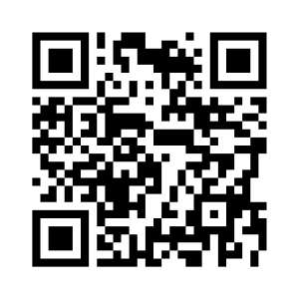  ИК12 МСЭ-Т  Последняя информация о собрании

